Подшипниковый узел дробилки Титан Д-063
Рисунок 11 (см.ниже)

Подшипниковый узел, фиксируемый при помощи четырех призонных болтов на крышке ротора, является элементом системы амортизации радиальных и угловых колебаний ротора, передавая радиальные, аксиальные и перекашивающие усилия с вращающегося ротора на неподвижный амортизатор. Кроме того, при аварийном нарушении работы воздушной опоры (отключение или разрушение вентилятора, разрыв воздуховодов и пр.) система ПШУ + амортизатор обеспечивает аварийный выбег ротора дробилки, гарантируя наличие так называемого аварийного зазора между сферическими поверхностями статора и ротора.
Дробилки Д063 могут комплектоваться одним из двух исполнений ПШУ:
- с применением шарикоподшипника с четырехточечным контактом и манжетным уплотнением (рис. 11а),
- с применением двух встречно установленных радиально-упорных шарикоподшипников и лабиринтным уплотнением (рис. 11б).
В первом случае использован тот факт, что у указанных однорядных радиально-упорных подшипников дорожки качения имеют конфигурацию, позволяющую подшипникам воспринимать осевые нагрузки в обоих направлениях, поэтому достаточно установить один шарикоподшипник с четырехточечным контактом. Подшипник имеет разъемную конструкцию, то есть внутреннее кольцо (его половинки) и наружное кольцо с сепаратором и шариками могут монтироваться по отдельности. В ПШУ устанавливается подшипник QJ214 (классификация SKF) или его отечественный аналог 176214 (ГОСТ 8995-75). В качестве уплотнения установлены армированные манжеты 80×100×10 типа UE, MVQ или FPT (рассчитанные на высокие температуры).
Во втором исполнении применена стандартная схема ПШУ с двумя радиально-упорными шарикоподшипниками, установленными встречно по схеме «О», что обеспечивает несколько большую жесткость ПШУ и устойчивость к перекашивающим моментам. Оптимальные условия работы подшипников ПШУ обеспечиваются созданием предварительного осевого «натяга», достигаемого использованием радиально-упорных шариковых подшипников так называемого универсального исполнения, имеющим в обозначении литеры «GA» или «UL» (по классификации SKF): 7208 GA или 7208.E.T.P2H.UL).
В обоих исполнениях ПШУ конструкция предусматривает сжатие как внешних, так и внутренних колец подшипников с целью исключить возможность их проворачивания в корпусе или на валу соответственно (сжатие внутренних колец исполнения с радиально-упорными подшипниками обеспечивается при установке центрального болта крепления ускорителя). В качестве смазки используется «Литол 24» или другие высокотемпературные консистентные смазки..

Рис. 11. Подшипниковый узел (ПШУ) (см.ниже):
а) шарикоподшипник с четырехточечным контактом
б) радиально-упорные шарикоподшипники

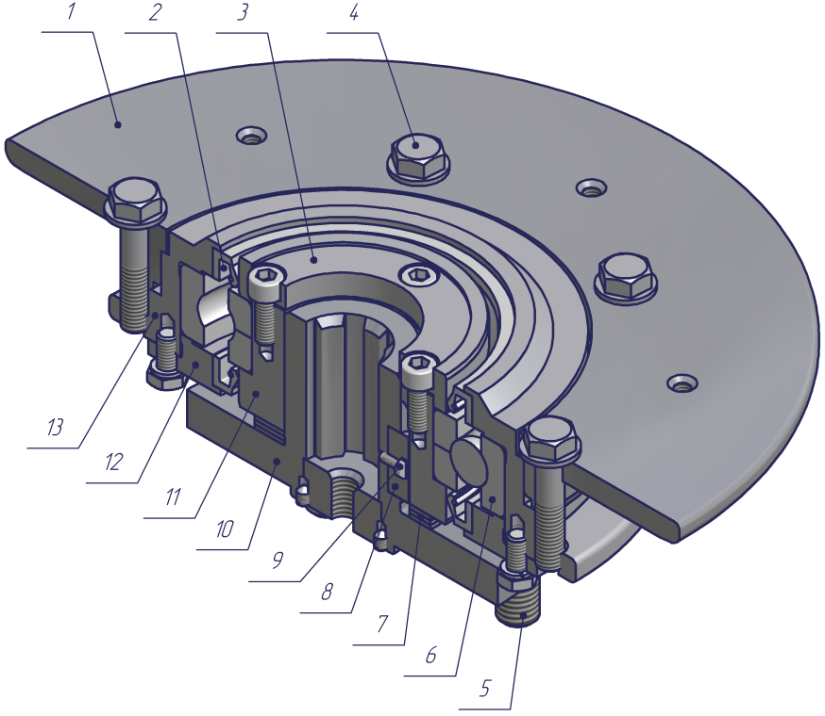
а)
1 – опорный фланец; 2 – манжета; 3 – запорное кольцо; 4 – болт крепления фланца;
5 – болт крепления втулки к крышке ротора; 6 – подшипник;
7 – кольца регулировочные; 8 – шпонка; 9 – винт; 10 – шлицевая втулка;
11 – втулка ПШУ; 12 – запорная крышка; 13 – корпус ПШУ

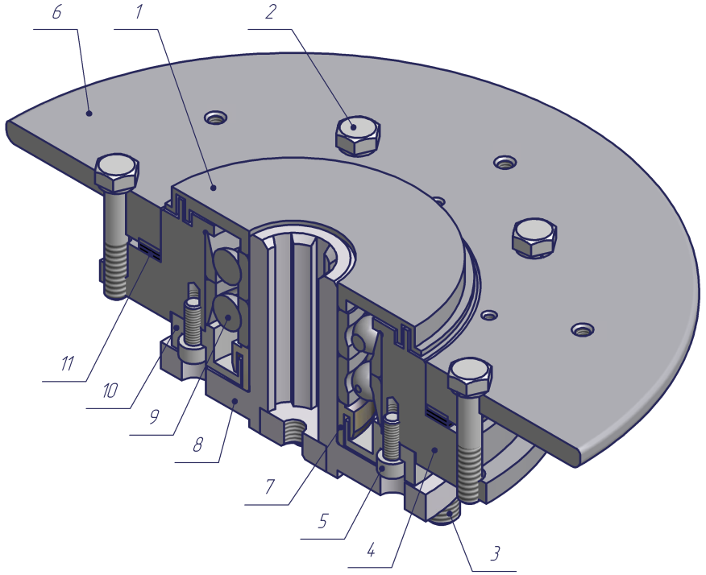
б)
1, 10 – запорные крышки; 2 – болт крепления фланца;
3 – болт крепления втулки к крышке ротора,; 4 – корпус ПШУ; 5 – болт крепления запорной крышки; 6 – опорный фланец; 7 – втулка упорная;
8 – шлицевая втулка; 9 – подшипник; 11 – кольца регулировочные

